



REPORTE SEMANAL VP
ANTAMINA

2025

18 - 24 DE AGOSTO

REPORTE SITUACIONAL DE LA SEMANA
CONTEXTO ACTUAL
- Durante la semana se reportaron protestas y violencia en Yanacancha y Huarmey, con demandas comunales. Antamina reinició la obra del Centro de Salud de Chiquián y continúan los trabajos de mejoramiento vial en Conchucos. En Huaraz se evidenció baja ejecución presupuestal pese a reforzar la seguridad con videovigilancia, mientras en Lima el paro de transportistas tuvo un impacto menor al previsto.

- OPERACIÓN YANACANCHA

- Comuneros de Huaripampa protestan indefinidamente contra Antamina quemando maquinaria tras un intento de desalojo por parte de la policía.
- Pobladores e hijos de Carhuayoc exigen inclusión en comunidad campesina Angu Raju, denunciando autoridades corruptas y reclamando unidad comunal.
- Se eligió a la presidenta del Comité Electoral de Llata dirigirá elecciones del Frente de Defensa y exigirá Canon Minero para Huánuco.

- CONCENTRADUCTO

- Continúan los trabajos de mejoramiento en la vía Conococha-Huaraz. Actualmente las labores se encuentran en la zona céntrica del distrito de Ticapampa.
- Empresas privadas reparan tramo crítico en vía Cátac Huari. Transportistas como Julio Cesar, Huari Tours y Móvil Bus realizaron trabajos de emergencia.
- Retoman obra del Centro de Salud de Chiquián. Proyecto financiado por Antamina mediante la modalidad de Obras por Impuestos.

- PPL – HUARMEY

- Agricultores e instituciones civiles de Huarmey iniciaron paro provincial indefinido logrando reanudar obras en el río tras presión poblacional.
- Juicio oral en Huarmey enfrenta a minera Antamina y abogado Martín Cabrera Ramos por difamación agravada generando expectativa local.
- Huarmey rechaza cambio de sede a Casma para reunión con ANIN sobre río Huarmey y exige cumplir acuerdos firmados en Lima.
- Junta Vecinal de Puerto expresa solidaridad con la Comunidad Campesina de Huaripampa en su lucha por terrenos ancestrales y denuncia también problemas locales con Antamina.

- RESIDENCIAL EL PINAR

- Municipalidad de Independencia participó en el I Encuentro de Comunidades Campesinas y Centros Poblados que tienen convenio con la Unasam.

- OFICINA HUARAZ

- Contraloría advierte ejecución deficiente del presupuesto en Huaraz. A julio del 2025, la gestión del alcalde David Rosales solo ejecutó el 28.3% de inversión.
- Huaraz implementa 72 nuevas cámaras de videovigilancia y botón de pánico como medida de seguridad frente al aumento de actos delictivos

- OFICINA LIMA
- Paro de transportistas en Lima se cumplió parcialmente con menor impacto del esperado generando descontento en gremios convocantes.
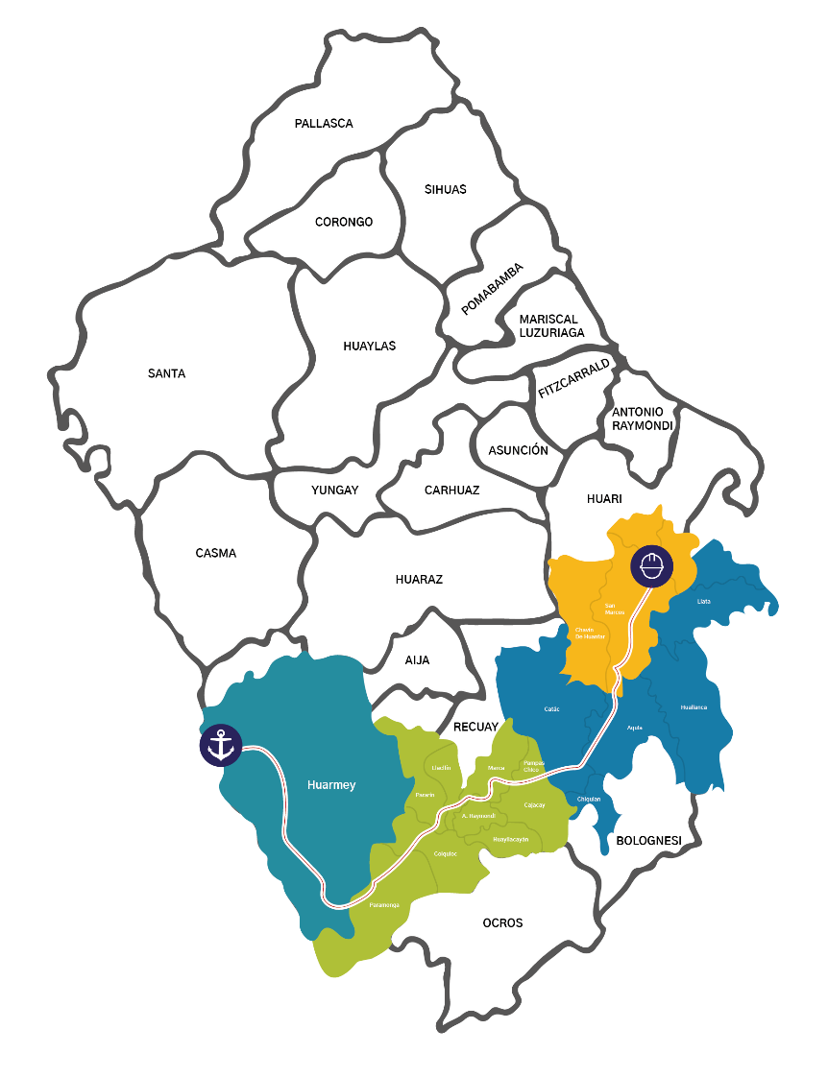
POSIBLES ESCENARIOS
- La falta de conciliación con Huaripampa puede extender el paro, incrementando los riesgos de violencia y daños a la maquinaria.
- El incumplimiento de acuerdos en Huarmey generaría bloqueos en la Panamericana Norte, afectando directamente la operación en Punta Lobitos.

INFORMACIÓN A CONSIDERAR
Conflictos en Huaripampa con quema de maquinaria, reparaciones viales en Ticapampa y Cátac, paro indefinido en Huarmey con exigencias sobre obras del río, y baja ejecución presupuestal en Huaraz reflejan riesgos sociales y de gestión que podrían afectar operaciones y entorno de Antamina.

